PROJETO DE LEI 32/2023

“Dispõe sobre a inserção obrigatória do Símbolo Mundial de conscientização do Transtorno do Espectro Autista-TEA, conhecido como “fita quebra cabeça”, nas placas e dispositivos indicativos de vagas preferenciais nos estacionamentos reservados as pessoas com deficiência no Municipio de Jequié e dá outras providências”.

A CAMARA MUNICIPAL DE JEQUIÉ, Estado da Bahia, no uso de suas atribuições legais, em conformidade com a Lei Orgânica Municipal, Regimento Interno desta Casa, faz saber que o Plenário aprova e remete ao Chefe do Poder Executivo para sanção, a seguinte Lei:

Art. 1º Os estabelecimentos públicos e privados do Município de Jequié ficam obrigados a inserir o Símbolo Mundial de Conscientização do Transtorno do Espectro Autista – TEA, conhecido como “fita quebra cabeça” (Anexo I), nas placas e dispositivos indicativos de atendimento prioritário, bem como nas placas e dispositivos de vagas preferenciais nos estacionamentos e garagens.
Art. 2º Os estabelecimentos mencionados no Art.º 1 terão um prazo de 90 (noventa) dias para adequar a sua estrutura para o efetivo cumprimento desta Lei.

Art. 3º Aos estabelecimentos que já possuam vagas delimitadas e sinalizadas na ocasião da publicação desta Lei será concedido o prazo de 90(noventa) dias para adequação às suas disposições.

Art. 4º As despesas com a execução da presente Lei ocorrerão por conta de verba orçamentária própria.

Art. 5º Esta Lei entra em vigor na data de sua publicação.

Sala das sessões, 20 de abril de 2023

Moama Meira
Vereadora

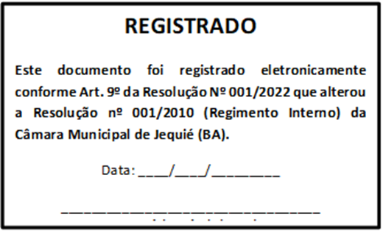

JUSTIFICATIVA
O presente Projeto de Lei tem por objetivo oferecer ampla divulgação a um direito já garantido as pessoas com Transtorno do Espectro Autista – TEA, facilitando sua inclusão social e seu deslocamento em estabelecimentos públicos e privados situados em nosso Município.
Para todos os efeitos legais, a Lei Federal nº 12.764, de 277 de dezembro de 2012, que “institui a Política Nacional dos Direitos da Pessoa com Transtorno do Espectro Autista”, já considera as pessoas com TEA como pessoas com deficiência. Vejamos:
Art. 1º Esta Lei institui a Política Nacional de Proteção dos Direitos da Pessoa com Transtorno do Espectro Autista e estabelece diretrizes para sua consecução.
(...)
§ 2º A pessoa com transtorno do espectro autista é considerada pessoa com deficiência, para todos os efeitos legais.

A leitura do referido artigo garante a elas todos os direitos assegurados pela Lei nº 13.146 de 6 de julho de 2015 – Estatuto da Pessoa com Deficiência, além de todo e qualquer outro benefício trazido por outras Leis.
No caso da utilização das vagas reservadas à deficientes, muitas vezes tal direito nem mesmo é conhecido ou, por não ser regulamentado e amplamente divulgado, mesmo tendo conhecimento as pessoas com TEA e seus familiares acabam por não utilizarem tais espaços.
Desta forma, a inclusão do Símbolo Mundial de Conscientização fará com que toda a sociedade tome conhecimento e apoie tal direito.
Vale ressaltar que o presente Projeto não busca garantir o direito à utilização das vagas, mas sim a inserção do símbolo TEA nas vagas destinadas as pessoas com deficiência em estacionamentos públicos e privados no município de Jequié, para difundir a informação e tornar claro o direito previsto em Lei.
Pelo exposto, em razão da importância de se dar publicidade e, assim, garantir melhor qualidade de vida e os direitos das pessoas com Transtorno do Espectro Autista conto com o apoio dos nobres pares para a aprovação do presente Projeto de Lei.
Sala das sessões, 20 de abril de 2023

Moama Meira
Vereadora

